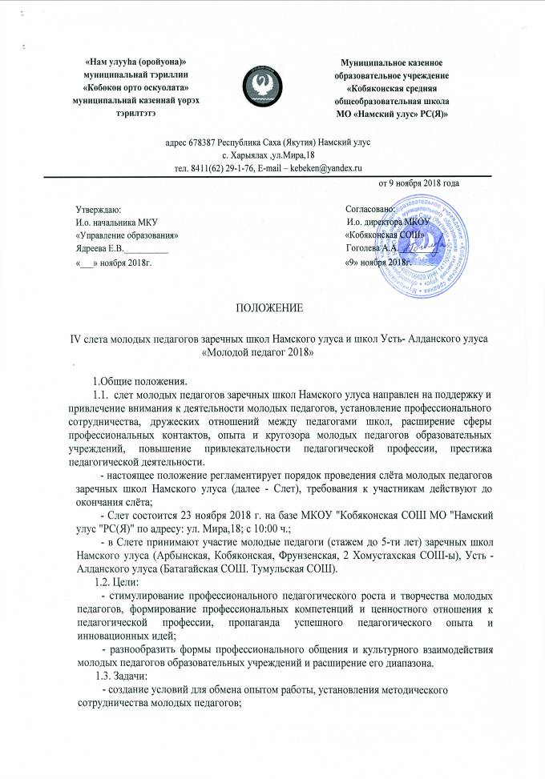
- обеспечение условий для совершенствования профессиональных компетенций и развития педагогического мышления у молодых педагогов;
-создание условий для творческой самореализации педагогов, самоутверждения в профессии;
- мотивация и стимулирование молодых педагогов к поиску новых форм интеллектуальной и творческой профессиональной деятельности, содействие профессиональному росту молодых педагогов;
- пропаганда здорового образа жизни;
- создание условий для развития форм профессионального, культурного, спортивного общения молодых педагогов образовательных учреждений и расширение его диапазона.

2. Содержание Слета

В рамках проведения Слета проводится конкурс “Молодой педагог-2018”,в ходе проведения Конкурса выявляются творчески работающие молодые педагоги школ.

2.1. Для участия в Конкурсе образовательные учреждения, реализующие основные общеобразовательные программы, направляют не позднее 18 ноября 2016 г. г. в адрес Оргкомитета (с. Харыялах, ул. Мира,18, МКОУ Кобяконская СОШ МО «Намский улус» РС(Я)» следующие материалы (на электронном носителях):
- заявление участника Конкурса по форме (приложение 1);
- информационную карту участника Конкурса (приложение 2);
- заявку на урок (приложение 3);
- заявку на внеклассное занятие (приложение 4);
- фотографию - цветная (портрет 10,5*15, размер =А 6) - предоставляется в электронной копии.

2.2. Проведение Конкурса предполагает:
- оценку работы педагога и степень владения им методикой урока или занятия, а также научно-методической проблематикой на современном уровне;
- оценку умения педагога выстраивать и реализовывать логически завершенную педагогическую систему, определять образовательно-воспитательные задачи, отбирать содержание образовательного процесса, отбирать формы, методы и средства организации воспитательного процесса;
- оценку умения осуществлять самоанализ и анализ образовательного процесса;
- выявление наличия у молодых конкурсантов следующих умений – аналитических, прогностических, проектировочных и рефлексивных.
  - Конкурс включает четыре этапа.

    - Первый этап: самопрезентация «Призвание - учитель»
На торжественной церемонии открытия конкурса «Молодой педагог -2018» участники Конкурса представляют визитную карточку на 5 минут в формате самопрезентации, самопредставления в свободной форме с использованием любых форм презентации. Визитная карточка участника призвана сформировать первое впечатление о нем, создать его уникальный образ, дать представление об участнике как о личности, о его лидерских качествах, креативности, презентабельности.
Цель: демонстрация педагогического призвания и личностного потенциала участника конкурса.
Критерии оценивания конкурсного задания:
1) умение сформировать проблемы, задачи и результаты своей педагогической деятельности;
2) Достаточность информации, лаконичность (способность за короткое время описать основные идеи своей педагогической деятельности)
3) Личный имидж педагога (обаяние, умение подчеркнуть свои достоинства)
Регламент: не более 5 минут.

    - Второй этап: «Мой урок»
Цель: раскрытие конкурсантами своего профессионального потенциала в условиях планирования, проведения и анализа эффективности учебного занятия (урока), проявление творческого потенциала, самостоятельности, умения ориентироваться в ситуации, знания своего предмета и способности выйти в обучении на межпредметный и метапредметный уровни.
Критерии: Оригинальность, новизна; метапредметность и деятельностный характер учебного занятия; умение создавать и поддерживать высокий уровень мотивации и высокую интенсивность деятельности учащихся; результативность и эффективность учебного занятия
Регламент: продолжительность занятия - 35 минут.
Класс, количество детей и оборудование урока определяет участник конкурса.

    - Третий этап: самоанализ – до 7 минут, включая вопросы жюри. Проводится сразу после урока;
Оценка результатов складывается из:
- соответствие поставленных целей и задач полученным результатам;
- соответствия предложенных методов, средств, и форм организации занятия поставленным целям и задачам, возрасту, интересам воспитанников;
- организационного и информационно-методического обеспечения урока;
- уровня эффективности взаимоотношения педагога и обучающихся;
- практической направленности урока.

    - Четвертый этап: Внеклассное занятие.
Проведение воспитательного мероприятия. Предметом Конкурса являются внеклассные мероприятия по направлениям: классный час, массовое мероприятие по предмету, родительское собрание, сценарий праздника и т.д.
Регламент – 35 минут, из них 5 минут – ответы на вопросы жюри.

2.3.5. Пятый этап: Публичное выступление.
Цель: демонстрация коммуникативной компетентности, ораторской способности и инновационной культуры участника.
Формат: тема публичного выступления определяется Оргкомитетом конкурса и рассылается за день по школам.
Регламент: до 5 мин, открытый микрофон.
Критерии оценивания: общая культура и эрудиция; глубина и оригинальность суждений; умение вести дискуссию.
Максимальное количество баллов – 15

3. Организационный комитет Слета.

  - Для организационно - методического обеспечения Слета создается организационный комитет, который состоит из председателя и членов ОУ и утверждается приказом по школе.
  - Школьный организационный комитет:
- определяет порядок, форму, место и дату проведения Слета;
- определяет перечень и порядок предоставления материалов, формирует и утверждает жюри, состав пресс - центра, символику и призы Конкурса, формирует список участников Конкурса;
- привлекает спонсоров;
- обеспечивает публикацию материалов Конкурса и взаимодействие со средствами массовой информации;
- определяет состав и количество присутствующих на открытых конкурсных мероприятиях;
- утверждает форму отчетности жюри, критерии оценивания, бланки оценочных листов.

4. Жюри Конкурса

  - Состав жюри, порядок его работы, систему судейства определяет ОУ.
  - Членами жюри могут являться педагогические работники первой и высшей квалификационной категории. В состав жюри входят эксперты по всем предметам или предметным областям, заявленным конкурсантами.
  - Жюри оценивает этапы Конкурса. По окончанию каждого этапа каждый член жюри проводит рефлексию и заполняет ведомости. Бланки передаются председателю жюри, который их проверяет и сдает председателю счетной комиссии.
  - Жюри определяет победителя, по количеству набранных участниками баллов распределяет места.
  - С каждого ОУ рекомендуется направлять не более 3 экспертов.

- Сроки и порядок проведения Слета

Слет проводится 23 ноября 2018 г. с 10.00-22.00 ч. в МКОУ «Кобяконская СОШ» (ул. Мира,18).
- предварительно в школы рассылаются письма, приглашающие к участию на Слёте, с приложением Положения и программы Слёта.
- для проведения уроков, внеклассного занятия необходимо направить Заявку в срок до 18 ноября 2018 г. по форме (приложение 1) в электронном виде на адрес kebeken@yandex.ru
- орг.взнос на участие - 300 рб.;
- комплексный обед ( максимальная цена - 280 рб);
- показ нарядов в стиле “Ретро” (дресс-код по теме «Стиляги 50-60-х);
- 1 музыкальный номер на тему «Доброта спасет мир» (сценки, песни, флэшмобы, танцы и т.д.);
- видео – ролик «Профессия «Учитель» (до 7 минут);
- праздничный ужин;

По всем вопросам обр. по телефонам:
и.о. директора Гоголева Алена Алексеевна, с/т 89644206739;
зам. дир. по УМР Зырянова Варвара Афанасьевна с/т 89679137020;
руководитиель МО молодых педагогов, Афанасьева Алена Андреевна, с/т 89679137334.

7. Подведение итогов Слета
Участникам слёта вручаются сертификаты, памятные призы, грамоты, вручение переходящего символа Слета.

Приложения к положению

IV слета молодых педагогов
заречных школ Намского улуса и
школ Усть- Алданского улуса
«Молодой педагог - 2018»

Приложение 1
Заявка
в Оргкомитет регионального конкурса «Молодой педагог - 2018»
________________________________________
(Ф.И.О. в родительном падеже)
________________________________________
________________________________________,
учителя _________________________________
(наименование учебного предмета)
________________________________________
(наименование образовательного учреждения)
заявление.
Я, __________________________________________________________,
(фамилия, имя, отчество)
даю согласие на участие в муниципальном конкурса «Молодой педагог - 2018» и внесение сведений, указанных в информационной карте участника финала конкурса, представленной ___________________________________________
(наименование органа
__________________________________________________________________,
осуществляющего организацию конкурса)
в базу данных об участниках конкурса и использование в некоммерческих целях для размещения в Интернете, буклетах и периодических изданиях с возможностью редакторской обработки.
«____» __________ 20____ г. _____________________

Приложение № 2

Информационная карта
участника регионального конкурса «Молодой педагог - 2018»

Ф.И.О.(полностью)_________________________________________________________
__________________________________________________________________________
__________________________________________________________________________

Место работы, должность на настоящий момент, с какого года в ней работает, параллели, в которых преподает__________________________________________________
_____________________________________________________________________
_____________________________________________________________________

Победитель или финалист улусного конкурса _________
___________________________________________________________
___________________________________________________________

Дата рождения «___»_______________19 г.

Место рождения _______________________________________________________________

Базовое образование (укажите название и год окончания ВУЗа, факультета)
__________________________________________________________

Педагогический стаж и аттестационная категория ________________

Участие в органах государственной власти, муниципалитетах________

Основные профессиональные достижения. награды_________________________________
_____________________________________________________________________________

Улус_______________________________________________________
Населенный пункт __________________________________________
Рабочий адрес (индекс) :____________________________________
Домашний адрес (индекс):_____________________________________
Рабочий телефон ______________
Домашний телефон______________

Приложение №3

ЗАЯВКА
на проведение конкурсного урока
№ | Фамилия, имя, отчество конкурсанта | Предмет | Тема урока | Класс | Перечень необходимого для занятия оборудования (по минимуму)
1
2
3
4

Приложение №4

ЗАЯВКА
на проведение внеклассного занятия
№ | Фамилия, имя, отчество конкурсанта | Тема внеклассного занятия | Класс | Перечень необходимого для занятия оборудования (по минимуму)
1
2
3
4

Программа IV слета молодых педагогов заречных школ
Намского улуса и школ Усть- Алданского улуса
«Молодой педагог 2018».
На базе МКОУ “Кобяконская средняя общеобразовательная школа МО “Намский улус””

Место проведения: МКОУ Кобяконская СОШ, ул. Мира,18, конт. тел.: 29-1-79
Дата проведения: 23.11.2018 г.
Время | Мероприятия | Место проведения
09:00-10:00 | Приезд гостей. Регистрация. | Фойе
10.00-10.30 | Чаепитие для гостей | Столовая
10:30-11:15 | Открытие IV слета молодых педагогов.  Самопрезентация «Призвание - учитель» | СДК
11:15-11:45 | Конкурсные уроки | Уч. кабинет
11:45-11:55 | Рефлексия-анализ уроков | Уч. кабинет
12:00-12:30 | Конкурсные уроки | Уч. кабинет
12:30-12:40 | Рефлексия-анализ уроков | Уч. кабинет
13:00-14:00 | Обед | Интернат
14:00-18:00 | Мастер - классы | Уч.кабинет
14:00-14:35 | Внеклассное мероприятие | Уч. кабинет
14:40-15:15 | Внеклассное мероприятие | Уч. кабинет
15.20-16:05 | Дискуссия. Публичное выступление | СДК
16:30-16.50 | Награждение победителей  Общее фотографирование | Спортивный зал
17.00-21.00 | Культурное мероприятие «Доброта спасет мир» | Фойе
22.00 | Отъезд участников | Фойе

